STŘÍPEK
Informační zpravodaj pro nevidomé a slabozraké Královéhradeckého kraje
Číslo 2/2012


Vydává TyfloCentrum Hradec Králové, o.p.s.
ve spolupráci s OO SONS Hradec Králové

Ul. Okružní 1135/15, 500 03 Hradec Králové
Tel.: 495 523 729
E-mail: hradec.kralove@tyflocentrum.cz
http://www.tyflocentrum-hk.cz

Úvodník
Vážení čtenáři,
jaro se hlásí všemi prostředky o slovo a příroda se chystá na nový růst a zrání. I my pro vás chystáme nové aktivity a možnosti.
Informujeme vás o našich službách a nabídkách, o činnosti ve prospěch zrakově postižených a o skutečnostech, které by vás mohly zajímat. Děkujeme i za vaše podněty a návrhy, máme radost, když se spolupodílíte na našem snažení.
Připravujeme pro ty z vás, kteří jste v produktivním věku a uvažujete o pracovním uplatnění další zajímavý projekt. Brzy vás budeme informovat podrobněji.
Dagmar Balcarová
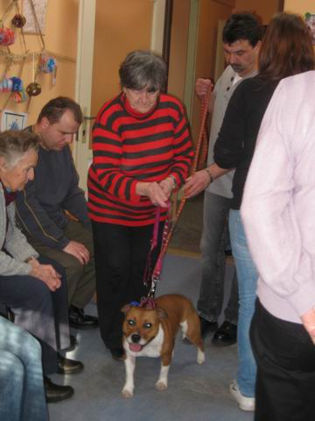
Canisterapie s fenkou Lady
Odešla slepecká legenda
Jestli se něco špatně píše, tak je to zpráva, že nás ve věku necelých devadesáti dvou let opustil 20. března 2012 v sedm hodin ráno pan RUDOLF SOCHOR.
Co o takovém člověku říci?
Že se narodil se zrakovou vadou v roce 1920, byl velmi úspěšným školákem i studentem v Praze na Hradčanech, za svůj dlouhý, ne vždy jednoduchý život, se věnoval jak své velké lásce hudbě, tak i výrobě dřevěných hraček a to často velmi nápaditých a inteligentních, ale je dobré říct, že byl celý svůj život neúnavným propagátorem Braillova písma a dlouholetým instruktorem v jeho čtení a psaní.
Pan Sochor vystudoval hudbu jako svoji profesi, ale vždy měl zájem o to, aby se slepecké písmo šířilo mezi ty, kterým to pro náhlý atak zrakové vady, často i slepoty, činilo velké problémy, a to jsou později osleplí.
Přitom ale dlouhá léta fungoval jako varhaník v kostele, zkrátka jeho činorodosti se můžeme jen poklonit. Byl také dlouholetým zaměstnancem firmy Petrof, kde se na něj dodnes vzpomíná.
Pan Sochor byl i jedním z členů první historické organizace nevidomých v České republice: Podpůrného spolku samostatných slepců, který se snažil o vzdělávání i smysluplné pracovní uplatnění nevidomých lidí u nás. V TyfloCentru rádi vzpomínáme na to, jak s gentlemanským šarmem, nicméně neústupně, nutil naše vidící pracovnice číst jeho dopisy, přání a poznámky v Braillově písmu. A že nám to všem prospělo...
Čest jeho památce.
Miloslav Lebeda
za OO SONS Hradec Králové
a
Dagmar Balcarová
za TyfloCentrum Hradec Králové, o.p.s.
K architektonickým bariérám
Mluvící informační tabule MHD
Královéhradecký dopravní podnik postupně rozmisťuje nové elektronické informační tabule do některých zastávek.
Cestující se s nimi zatím mohou setkat na obou stranách zastávek Adalbertinum. Ve směru do terminálu v zastávce Magistrát města.
Další informační tabule se objeví Ve směru do centra v zastávkách Magistrát města, Obchodní dům Tesco a Centrál.
Nová elektronická tabule je umístěna na zastávkovém sloupku. Znázorňuje číslo linky, cílovou stanici a minuty, skutečně zbývající do příjezdu autobusu nebo trolejbusu. Informační zařízení vychází z informací družice, která neustále „vidí“ pohyb vozidel městské hromadné dopravy na trase a vyhodnocuje jejich pravděpodobný příjezd do zastávky.
Elektronické informační tabule mohou využívat nevidomí a slabozrací cestující.
Informační tabule mají hlasový výstup, který se aktivuje dálkovým ovladačem pro nevidomé (VPN). Číslem 1 se ozve trylek, číslem 2 nahlásí prvních pět nejbližších odjezdů s aktuálními údaji o čísle linky, směru, pravidelném odjezdu a případném zpoždění.
Slabozrakým cestujícím se zobrazují informace v barvě černé na šedém pozadí. Text je o velikosti asi 5 cm. K displeji je instalovaná fólie, která přispívá k ochraně zraku omezením možností oslnění.
Jarmil Moláček
Kde nás najdete
TyfloCentrum Hradec Králové, o.p.s.
Detašované pracoviště Jičín
Vrchlického 823
506 01 Jičín
Z vlakového nádraží do TyfloCentra, Vrchlického 823, Jičín
Pokud přijedete ze směru od Hradce Králové, po výstupu půjdete po peróně doprava ve směru jízdy vlaku. Perón se začne postupně snižovat, vy se vydáte v místě pod sníženým perónem směrem doleva asi 11 metrů. Pozor, přecházíte zde další kolejiště. Dostanete se před nádražní budovu, otočíte se doprava a obejdete nádražní budovu dlouhou asi 10 metrů.
Zde začíná vodící linie obruby trávníků dlouhá 2 metry, půjdete v přímém směru další 2 metry a přejdete komunikaci z dlažebních kostek směřující k parkovišti. Není zde značen přechod pro chodce a nesnižuje se zde obrubník chodníku, provoz je zde minimální. Na druhé straně komunikace začíná chodník, kde je značen varovný pás. Půjdete asi 3 metry směrem mírně doprava, kde již po pravé ruce začne podezdívka plotu, podle které budete pokračovat dalších 40 metrů. Na kamennou podezdívku navazuje kovová brána a blok domů po pravé ruce, který Vás povede cca 22 metrů. Po pár metrech za bránou se prostor chodníku zúží – jeden z domů trochu vystupuje ven z řady. Nacházíte se v Dělnické ulici, po levé ruce projíždějí automobily v obou směrech. Následuje přerušení vodící linie budov pro výjezd hasičských vozidel (je zde zvuková signalizace, která je aktivována při výjezdu hasičských vozidel). Je zde situován varovný pás umístěný před přechodem pro chodce.
Pokračujte rovně v přímém směru od konce budovy přes přechod přibližně 10 metrů, kde bude pokračovat po pravé ruce blok domů, který Vás povede dalších asi 130 metrů. Zde končí blok domů a začíná obrubník 5 metrů dlouhý. Vy budete pokračovat v přímém směru od končícího obrubníku cca 9 metrů, přecházíte zde vjezd vedoucí do dvora obchodu se zahradnickými potřebami. Je zde situován varovný pás. Za vjezdem začíná vodící linie obruby trávníku s okrasnými keři po pravé ruce, která z části zasahuje do chodníku. Po několika metrech se terén začne stáčet doprava a mírně stoupat. Nacházíte se v ulici Českých bratří, po Vaší levé ruce je obousměrná frekventovaná komunikace.
Po asi 80 metrech končí obruba trávníku s keři a začíná po pravé ruce Železničářská ulice, kterou budete přecházet napříč. Není zde značen přechod pro chodce ani varovný a signální pás. Půjdete v přímém směru od konce obrubníku přes komunikaci asi 8 metrů, nejsou zde snížené obrubníky. Automobily zde přejíždějí v obou směrech. Po dalších 5 metrech již začíná další blok budov, který po pravé ruce pokračuje dalších asi 150 metrů. Před koncem tohoto úseku jsou umístěny po pravé ruce dva elektrorozvaděče na zdi domu, sahají až k zemi, je tedy možné je bez problémů najít holí. Poté následuje 2 metry dlouhá podezdívka plotu, která uhýbá doprava.
Zde se nacházíte v Denisově ulici, kterou budete napříč přecházet. Vydáte se asi 1,5 metru doprava, podezdívku budete mít po pravé ruce. Poté se otočíte k podezdívce zády a vydáte se napříč Denisovou ulicí asi 10 metrů, jedná se o obousměrnou komunikaci, není zde značen přechod pro chodce, obrubníky jsou snížené. Na opačné straně přechodu je situován varovný a signální pás, který Vás navede k bloku budov. Vydáte se doleva, blok domů po Vaší pravé ruce uhýbá malým obloukem doprava a vy se ocitnete opět v ulici Českých bratří. Dále pokračujte v cestě stoupajícím terénem asi 180 metrů, bloky budov máte stále po pravé ruce (cestou minete několik vstupů, vrátek a brán do dvorů). V tuto chvíli jste již na konci ulice Českých bratří, kterou budete napříč přecházet, přechod se nachází v blízkosti kruhového objezdu. Na konci bloku domů po pravé ruce se otočte zády k budově, je zde situován varovný a signální pás, který určí směr k přechodu pro chodce, který je přibližně 10 metrů dlouhý. Na opačné straně přechodu pokračujte podle vodícího signálního pásu až k obrubníku.
Jděte podél tohoto obrubníku, který máte po levé ruce asi 1 metr, poté se k němu postavte zády a jděte v přímém směru rovně asi 4 metry. Zde narazíte na další obrubník, otočíte se doleva (obrubník po pravé ruce), který Vás navede na přechod pro chodce dlouhý 7 metrů. Přecházíte Husovu ulici, automobily zde projíždějí v obou směrech. Na opačné straně přechodu je umístěn varovný a signální pás, který určí směr k další obrubě trávníku.
Zde je již před Vámi budova TyfloCentra, kterou budete z části obcházet. Vydáte se směrem doleva (obruba trávníku po pravé ruce) přibližně 20 metrů. Od konce obrubníku půjdete v přímém směru asi 1,5 metru, projdete vchodem do dvora a po pravé ruce se již nachází budova TyfloCentra. Ze dvora můžete do TyfloCentra vstoupit dvěma vchody. Doporučuji vstoupit druhým vchodem, ten první je většinou zamčený a není zde výtah. Za vstupem do dvora pokračujte podél zdi domu asi 5 metrů (po pravé ruce) ke schodům, které vedou k prvnímu vchodu. Tyto schody obejděte z levé strany a pokračujte podél zdi, až se dostanete na nájezd, který vás navede k druhému vchodu s výtahem. Na pravé straně 2 metry od vstupních dveří jsou umístěny dveře od výtahu. Nacházíte se v prvním podzemním podlaží označené -1. Tlačítko pro přivolání výtahu se nachází vlevo. Po vstupu do výtahu jsou tlačítka na levé straně uspořádána ve dvou řadách. Stiskněte druhé tlačítko shora v levém sloupci označené 0 – nulté podlaží. Výtah je ozvučený a tlačítka jsou popsaná v Braillově písmu. V nultém podlaží budete pokračovat podél zdi po levé ruce ke dveřím TyfloCentra (budou to až třetí dveře, které cestou minete). Od výtahu ke dveřím TyfloCentra je vzdálenost 11 metrů, zvonek se nachází na levé straně dveří. Celková vzdálenost trasy od vlakového nádraží do TyfloCentra je přibližně 740 metrů.
Štěpánka Pluhařová
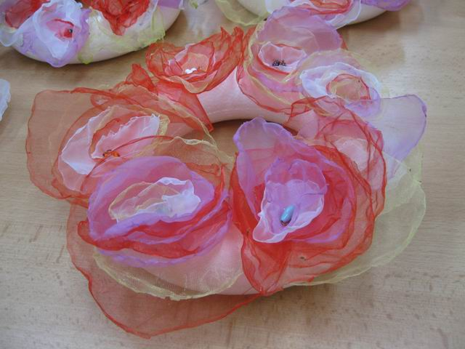
Jarní věneček z organzy
Výlety
V únoru jsme navštívili Muzeum hraček v Rychnově nad Kněžnou. Probudili jsme se do velmi mrazivého dne. Promrzlá jsem čekala na zastávce MHD. Autobus nepřijel. S obavami jsem sledovala hodiny a měla strach, že nestihnu autobus do Rychnova. Další autobus jel za 10 minut. Počkala jsem na něj a říkala si, že to třeba stihnu. Stál snad na každé křižovatce, všude svítila červená. Naštěstí měla linka do Rychnova zpoždění. Šťastná jsem usedla, moje časné vstávání nebylo marné. V Rychnově jsme čekali v prosluněné čekárně autobusového nádraží na další účastníky z Opočna a Náchoda.
Expozice muzea hraček je umístěna v malých prostorách radnice na náměstí. V roce 1925 v těchto prostorách dokončila svoji domácí kuchařku M. D. Rettigová. Slavné kuchařce je věnována malá expozice. Seznámili jsme se s několika pomůckami pro domácnost. Mohli jsme si osahat nůžky na knoty svíček, vypeckovávač a louskáček na ořechy. Expozice hraček zachycuje život českých dětí v letech 1880 – 1980. K vidění je velké množství hraček, ale i dobové školní potřeby, domácí loutková divadla a stolní hry. Zajímavé jsou i pokojíky pro panenky, vláčky či stavebnice. Někteří z nás zde viděli hračky, které provázely naše dětství – bohužel už také patří do muzea. Kromě zajímavého výkladu paní průvodkyně jsme si mohli některé hračky vzít do ruky a osahat si je.
Po prohlídce muzea jsme prošli k sousoší, které představuje pětici chlapců ze slavného románu rychnovského rodáka, spisovatele Karla Poláčka Bylo nás pět. Postavili jsme se mezi sochy a společně se vyfotografovali. Naše procházka pokračovala parkem k zámku. Poobědvali jsme v Hotelu Havel a zbývající čas jsme strávili v kavárně Sultán, zařízené v prvorepublikovém stylu. Každý si vybral z bohaté nabídky káv a nápojů. Přestože nás mráz provázel celý výlet, svítilo nám slunce a odjížděli jsme domů s hezkými vzpomínkami a trochou nostalgie.
V lednu jsme navštívili výstavu Měšťanské vánoce v Muzeu východních Čech v Hradci Králové. Výstava nám přiblížila oslavu Vánoc v měšťanském prostředí na přelomu 19. a 20. století. Nahlédli jsme do měšťanské domácnosti, seznámili jsme se s kulturou stolování, ale i dobovými dárky či vánočními ozdobami. Větší část exponátů byla umístěna v zasklených vitrínách. Díky poutavému vyprávění dvou původkyň se výstava stala zajímavá a srozumitelná pro nás, zrakově postižené. Na stole pro nás byly nachystány vánoční ozdoby z různých materiálů, které jsme si mohli vzít do rukou a osahat. Po obědě jsme společně poobědvali v nedaleké restauraci u Jabloně.
Zdena Gábelová
Klientka
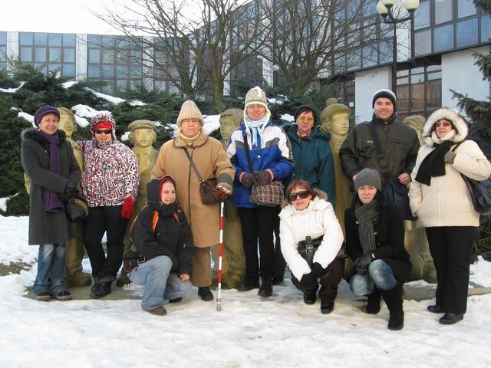
Zimní Rychnov nad Kněžnou

Podpořila nás AKCENTA
Koncem loňského roku nás opět oslovila firma AKCENTA.CZ z Hradce Králové a již po několikáté finančním darem podpořila naše aktivity.
Především umožnila nákup některých kompenzačních pomůcek, které vám můžeme dlouhodobě zapůjčit. Jejich předání proběhne na společném setkání se zástupci firmy.
Další část daru byla, podle domluvy, použita na zaplacení vyhrazeného parkovacího místa. Konečně budeme moci vám, kteří jste přiváženi na služby k nám auty svých blízkých, nabídnout možnost legálního parkování zdarma přímo před vchodem do budovy! To je pro nás veliká radost, vzhledem k tomu, že u nás „pod nadjezdem“ je v celé této části rezidenční zóna, kde mohou parkovat pouze zde žijící obyvatelé. Leckdo to podcenil a pak přemlouval odtahovou službu.. Prosíme vás, kteří se k nám chystáte, a přiveze vás někdo autem, abyste nám předem dali vědět a my s vaším autem na parkovacím místě, vyznačeném cedulí s názvem TyfloCentrum Hradec Králové, o.p.s., budeme počítat.
Jistě vás také potěšíme tím, že na atraktivní květnový výlet do výcvikového střediska pilotů českých aerolinií v Ruzyni, můžeme použít další část daru od Akcenty. Zájezd vás nebude na dopravě stát ani korunu.
I zbytek daru bude použit na podporu činnosti pro zrakově postižené. Firmě AKCENTA.CZ za její dar srdečně děkujeme!
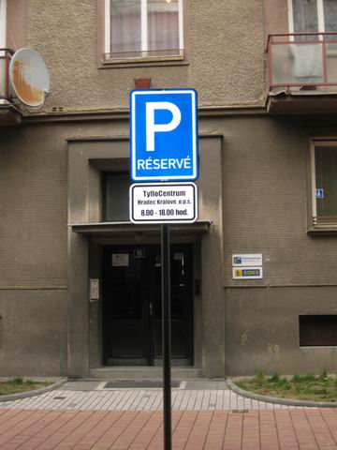
Dagmar Balcarová

Hradecký „VYKUK“

(rubrika, kde na Vás „vykouknou“ nové podněty a informace)
- Vzhledem k plánované rekonstrukci náměstí 28. října a navazujících prostor ulice S. K. Neumanna (od nádraží k „malému“ Tescu), upozorňujeme na přesun známé tržnice ovoce, zeleniny, květin a dalšího sortimentu. Nově jsou tyto stánky umístěny do prostor bývalé „asijské“ tržnice v ulici S. K. Neumanna (v zastřešené proluce mezi budovami naproti hotelu Černigov). Samotné stavební práce dosud nezačaly, dosud se zpracovává dokumentace v územním řízení, ale do budoucna počítejte s omezením provozu tohoto prostranství. Týkat se bude i povrchu ulice Dukelské. V nové podobě náměstí bude dlažbou dokonce protékat potůček, jsme tedy na nové úpravy zvědavi...
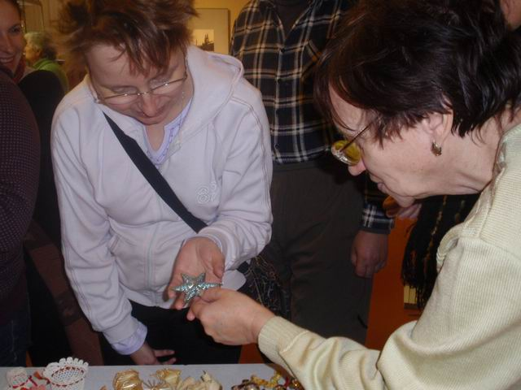
Výstava Měšťanské vánoce v Muzeu východních Čech
Přijďte se podívat na 4. ročník Festivalu sociální služeb Poznejme se navzájem!
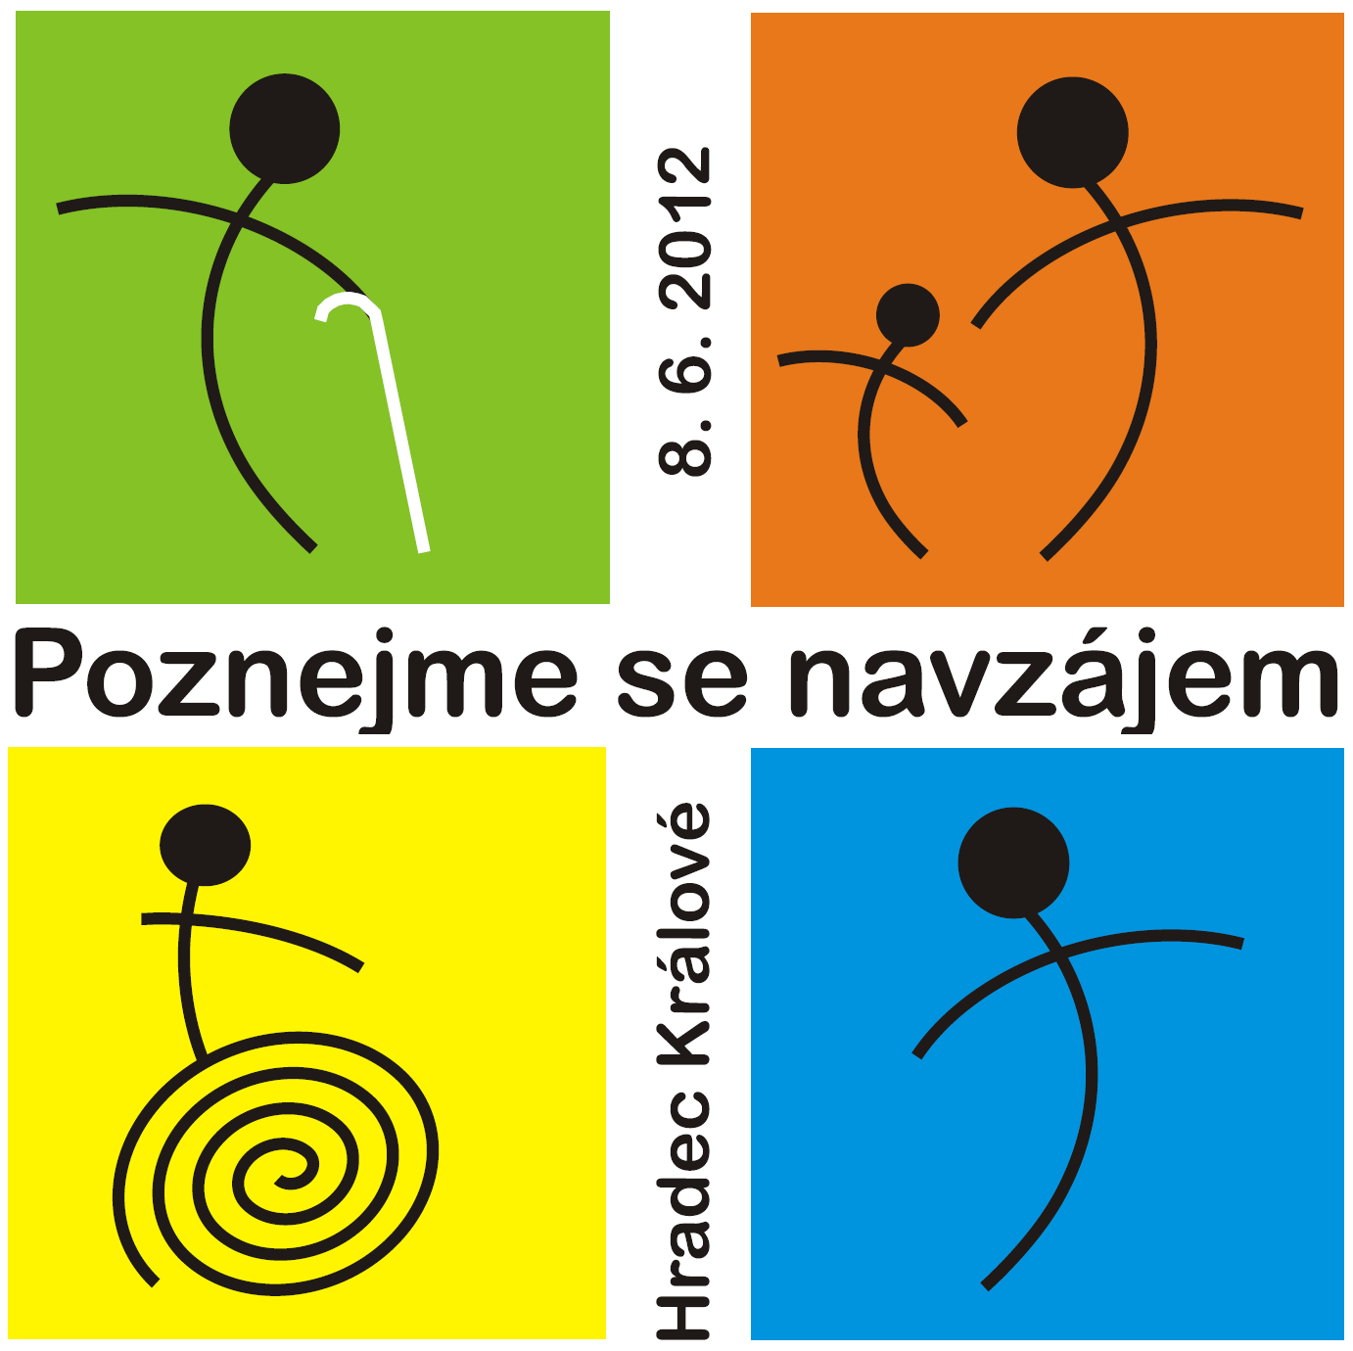
A máme tu rok 2012 a s ním i další ročník Festivalu sociálních služeb Poznejme se navzájem, který pořádá Královéhradecká asociace nevládních neziskových organizací za podpory Magistrátu města Hradec Králové. Letos se bude odehrávat v kampusu Univerzity Hradec Králové, a to v pátek 8.6 2012 od 10:00 do 20:00 hodin. Jako každý rok Vám festival poskytne řadu užitečných informací o jednotlivých sociálních a komunitních službách. K tomu budou sloužit informačních panely, odborné přednášky a názorné ukázky. Celý den bude probíhat doprovodný program, který zahrnuje řadu interaktivních aktivit pro všechny věkové skupiny. Pro děti je připravena celá řada zábavných soutěží o ceny, jako například lovení rybiček, překážková dráha a další. Dospělí a senioři se mohou účastnit široké nabídky zajímavých aktivit, jako například drátování, výroba keramiky, šperků atd. Program bude doplněn koncertem, který je zacílen především na mladé návštěvníky festivalu, protože zde vystoupí například Jan Bendig a Leona Černá ze známé pěvecké soutěže Česko hledá Superstar. V místě konání bude i řada prodejních a výstavních stánků výrobků, které zhotovili uživatelé sociálních a komunitních služeb. Můžete si tak zakoupit například svíčky, sklo, keramiku, textil, papír, dřevo apod. Zajisté využijete i možnost ochutnat romskou, vietnamskou, ukrajinskou a arabskou kuchyni.
Pokud Vás výše zmíněné informace zaujaly, neváhejte a přijďte se podívat!
Jak jsme vstoupili do nového roku
Máme tady opět jaro! Pomalu odkládáme zimní svršky a necháme se hýčkat prvním letošním sluncem. Ale i v zimních měsících jsme měli možnost prožít spoustu zajímavých akcí a od poznávání zajímavých míst nás neodradily ani letošní tuhé mrazy.
Návštěvu recesivního pivovárku U Antéňáka jsme naplánovali na jedno z lednových odpolední. Pivovárek a pivní klub zřídil pan Petr Hošek řečený Antéňák ve sklepních prostorách na Pospíšilově třídě v Hradci Králové. Z TyfloCentra jsme to měli co by kamenem dohodil. Během příjemného posezení ve sklepení plném různých pivních lahví, půllitrů, soudků atd. jsme si vyslechli povídání pana majitele a především ochutnali pár „kousků“ z nabídky celkem 12-ti druhů piv vařených panem Hoškem. Milovníci tmavých piv nepohrdli tmavým Portrem či 13% Altem. Ze světlých piv jsme mohli porovnávat mezi medovou Včelkou, pšeničným Weissbierem či žamberecko-hradeckým Patriotem.
Z únorových akcí bych zmínila pondělní canisterapii s paní Šárkou Hromádkovou, která dorazila s fenkou Lady. Na úvod si nás Lady všechny obešla a takzvaně obhlédla terén. Nechala se od všech pohladit, slupla pár piškotů a hurá do práce! Prvním úkolem bylo předvést chůzi na vodítku. Sice jsme se potýkali s malým prostorem klubovny, ale Lady se s tím poprala statečně a ukázala, že by se vedle našich vodících pejsků neztratila. Poté jsme fenku nechali chvilku oddychnout a pod vedením paní Hromádkové jsme začali procvičovat naše poznávací schopnosti. Tři skupiny a tři kouzelné pytlíky. Poklady v nich, jako např. dřívko, knoflík, mušle, fazole atd. jsme měli poznávat pouze hmatem a někdy to byl opravdu oříšek. Na závěr se s námi Lady rozloučila ukázkou hledání oblíbené hračky, ukryté v našich dlaních a sladkou odměnou jí byl piškotek od každého z nás.
Březnovým výletem mimo Hradec byla návštěva hmatové výstavy s názvem Africké kmenové umění v Praze. Africkou kulturu jsme jeli poznávat do Galerie Anderle, nazvanou po výtvarníkovi Jiřím Anderlem. A že bylo co k vidění a ohmatání! V rámci vybrané kolekce exponátů zachycujících průřez africkým uměním několika století jsme měli možnost si osahat např. sochy domorodců v životní velikosti, vyřezávané masky či totemy. Během dvouhodinové prohlídky doplněné vyčerpávajícím komentářem jsme se dozvěděli mnoho zajímavostí o životě obyvatel černého kontinentu, výklad nám zpříjemnil i sám pan Jiřím Anderle, který se s námi podělil o historky týkající se realizace navštívené výstavy. Expozice nás tak pohltila, že jsme zapomněli sledovat čas a na autobus do Hradce jsme doběhli jen tak tak.
Krásné dny příští a těšíme se na setkání na plánovaných akcích.
Lucka Jurniklová
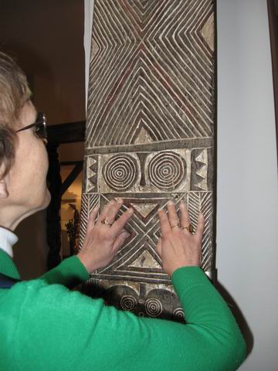
Africké kmenové umění
Nabídka akcí oblastních odboček SONS

OO SONS Jičín a TyfloCentrum
Hradec Králové, o.p.s., detašované pracoviště Jičín
Program naší činnosti na duben až červen roku 2012:
4. dubna
- Beseda s kameramanem panem Petrem Volfem ve velké zasedací místnosti Městského úřadu.
11. dubna
- O Valdštejnském zámku nám bude vyprávět Radka Tobolková v klubovně ve Vrchlického ul. 823.
18. dubna
- V klubovně ve Vrchlického ul. 823 představí Štěpánka Pluhařová bílé hole pro zrakově postižené.
2. května
- Do Moskvy a Petrohradu nás zavede paní Olga Jakubcová ve velké zasedací místnosti Městského úřadu.
9. května
- Povídání s panem Františkem Zindrem o historii jičínského Agrostroje v klubovně ve Vrchlického ul. 823.
16. května
- V klubovně ve Vrchlického ul. 823 proběhne přednáška MUDr. Matějkové o civilizačních chorobách
23. května
- Výlet do Vlastivědného muzea v Železnici.
6. června
- Téma „Jičín na stránkách novin v minulém století“ přednese pracovnice jičínského muzea Mgr. Jiřina Holá v klubovně ve Vrchlického ul. 823.
13. června
- Bc. Pavlína Štípková v klubovně ve Vrchlického ul. 823. představí organizaci Péče o duševní zdraví
20. června
- Společná návštěva cukrárny
27. června
- Relaxační pobyt v solné jeskyni.
Zahájení všech středečních schůzek je ve 14 hodin.
Těšíme se na všechny a srdečně zveme hosty a nové členy.
Úřední hodiny SONS každé pondělí od 10. do 12. hodin v ulici Vrchlického 832, Jičín. Kontakt tel. 493 522 122., mobil 739 578 900.
Za TyfloCentrum o.p.s. Za OO SONS
Štěpánka Pluhařová, DiS. Blanka Jelínková
OO SONS Náchod ve spolupráci s TyfloCentrem Hradec Králové, o.p.s., detašované pracoviště Náchod
pořádají:
- Schůzky na Městském úřadě Náchod, zasedací místnost
Zveme Vás na tradiční dopolední setkání každou poslední STŘEDU v měsíci. Vždy od 9 hodin v zasedací místnosti Městského úřadu Náchod (ul. Palachova) ve druhém patře. Přijďte se poradit v sociálně právní oblasti nebo prohlédnout a vyzkoušet kompenzační pomůcky či jen tak posedět u kávy a čaje se starými známými.
Termíny: 18. dubna, 30. května, 27. června
Z provozních důvodů úřední hodiny ve dnech:
Středa: 8 - 12, 13 - 17 hod.
Pátek: 8 - 12, 13 - 14 hod. pouze po individuální dohodě
Telefon: 739 578 910, 491 421 665
Na setkání s Vámi se těší
Za TyfloCentrum, o.p.s. Za OO SONS Náchod
Lenka Kopsová, DiS. Aleš Podlešák
OO SONS Trutnov
V Trutnově je zrakově postiženým občanům k dispozici půjčovna kompenzačních pomůcek. Je v budově bývalého Okresního úřadu ve 3. patře, číslo dveří 437. Otevřeno má každé pondělí od 10.00 do 16.00 hod a ve středu od 9.00 do 13.00 hod. Na telefonu 499 329 656 nebo internetové adrese trutnov-odbocka@sons.cz je možné se v případě zájmu domluvit i na jiném dnu nebo hodině.
Na vyzkoušení i na půjčení je v trutnovské půjčovně k dispozici například kapesní kamerová lupa Compact+, rozpoznávač barev Colortest, tonometr s českým hlasovým výstupem, lékařský teploměr česky mluvící, čtečka popisků Sherlock, indikátor hladiny a světla, digitální diktafon a další. Zrakově postižený občan si zde může jednotlivé pomůcky přímo vyzkoušet a zjistit, která mu bude nejlépe vyhovovat.
Tato služba je poskytována osobám s těžkým zrakovým postižením starším 15 let, držitelům průkazu ZTP nebo ZTP/P. Před zapůjčením každé kompenzační pomůcky je nutné zaplatit kauci, která je odvozena z ceny dané pomůcky. Tato kauce je při odevzdání pomůcky vypůjčiteli vrácena. Doba zapůjčení je 14 dnů.
Těšíme se na Vaši návštěvu! Eva Kešnerová
OO SONS Vrchlabí – Hostinné
Potřebujete poradit a nevíte kam se obrátit? Navštivte oční optiku na náměstí Votočky 13 v Hostinném. Zde můžete využít každý čtvrtek od 9 do 12 hodin a odpoledne od 13 do 16 hodin poradenství k příspěvku na péči, kompenzačním pomůckám či dalším sociálně právním záležitostem.
Bližší informace Vám poskytne Leoš Zvoníček na telefonním čísle 603 816 216.
OO SONS Hradec Králové
Oblastní shromáždění OO SONS Hradec Králové v jídelně VČE proběhne ve středu 6. června 2012. Součástí členské schůze SONS bude tentokrát beseda s nově zvoleným prezidentem či viceprezidentem SONS. Zahájení se uskuteční v 14:30 hodin a bude možná platba členských příspěvků.
Víkendový pobyt v Bělči se v letošním roce bude konat v termínu od pátku 15. 6. do neděle 17. 6. 2012. V rámci sobotního programu proběhne přednáška firmy Visus na téma „Nové trendy v očním lékařství“.
Cena pobytu na osobu je 390 Kč/noc a částku je nutné uhradit osobně v TyfloCentru Hradec Králové, případně dle domluvy. Autobusová doprava bude zajištěna, podrobné informace získáte při úhradě nebo na čísle 731 030 555 od paní Ireny Korečkové.
Irena Korečková
Nabídka našich stálých akcí
„Mozaika“
sociálně aktivizační služby pro zrakově postižené
Poskládejte si ze střípků naší Mozaiky program podle vašich představ. Vyberte si z nabídky tu aktivitu, která Vás zaujme a pohladí po duši.
- Odpolední posezení
Přijďte si popovídat, posedět u kávy, dozvědět se nové informace, pobavit se… Každé pondělí odpoledne od 13:00. Na některé z těchto pondělků jsme pro Vás připravili zajímavý přednáškový program, jednou v měsíci nás navštíví paní Alice Pávová s poslechovým pořadem.
- Čtvrteční setkání
V rámci našeho programu můžete využít nabídky čtvrtletních akcí. Připravili jsme pro Vás opět program nabitý aktivitami tvořivého či sportovního ducha, cest za poznáním nebo kulturou. Vítáme též nápady na další aktivity, které by jste chtěli zrealizovat. Z pravidelných mozaikových aktivit nebudete ani tentokrát ochuzeni o:
Tvoření pro každé stvoření – každý poslední čtvrtek v měsíci se budeme setkávat a pokusíme se v sobě probudit tvořivost a nápaditost, kterou využijeme při tvorbě s textilem, hedvábím drátky, barvami, papírem, sklem a dalšími materiály.
Kino Komento – promítání komentovaných filmů při čaji či kávičce jedenkrát za dva měsíce.
Setkání s literaturou – jednou za čtvrt roku navštívíme zvukovou knihovnu a seznámíme se s novými tituly na zvukových nosičích.
Plánované jednorázové akce:
- přednáškové programy
- výlety na dvoukolech
- turistika po okolí Hradce Králové
- plavání v Aquacentru
- návštěva zámku Loučeň
- prohlídka leteckého muzea Jana Kašpara
Plánované jednorázové aktivity budou realizovány na základě zájmu a počtu účastníků. Vzhledem k organizačnímu zajištění těchto aktivit Vás proto prosíme o potvrzování účasti na jednotlivých akcích!
Stále se Vám snažíme přinášet nové tipy na aktivity např.:
- Hravé, relaxační setkání s cílem poznat sama sebe Vám napomůže k vylepšení duševního a fyzického zdraví. Vede nevidomá psychoterapeutka Lea Fakačová.
- Návštěvy divadelních představení.
- Pravidelná zážitková setkávání na téma práce s energií reiki s paní Věrou Kloučkovou
Prosíme o Vaši zpětnou vazbu na tyto aktivity, zda vás zaujaly a měli byste zájem se jich účastnit do budoucna.
- Společné vaření
Všichni milovníci dobrého jídla se mohou společně s námi zúčastnit vaření, které probíhá každé úterý dopoledne od 9:30. Je nutná telefonická domluva alespoň den předem. Několik ukázek receptů z naší úterní kuchyně jsme pro Vás připravili i v tomto čísle Střípku.
Telefonní číslo: 495 52 37 29

Seznam akcí na II. čtvrtletí roku 2012

TyfloCentrum Hradec Králové, o.p.s.

společně s OO SONS Hradec Králové Vás zvou
DUBEN
- Čtvrtek 5. 4. od 10:00 do 12:00 hodin
Plavání pro vodomily v hradeckém Aquacentru. Poté zajdeme na oběd do blízké restaurace.
- Úterý 10. 4. od 9:30 hodin
Bio vaření s Ing. Lukešovou, odbornicí na zdravou výživu. Náklady na bio suroviny budou rozpočítány podle počtu strávníků. Zájemci se prosím hlaste co nejdříve!
- Čtvrtek 12. 4. dopoledne
Procházka po Jiráskových sadech spojená s návštěvou nového Bistra u dvou přátel. Bistro je chráněným pracovištěm mentálně postižených klientů hradecké organizace Skok do života.
- Pondělí 16. 4. od 13:30 hodin Odpolední posezení s paní Alicí Pávovou „Hvězdy divadla Na Vinohradech″.
- Čtvrtek 19. 4.
Návštěva zámku Náchod s komentovanou prohlídkou. Poté poobědváme v některé z náchodských restaurací. Vstup na ZTP/P je 65 Kč, průvodci zdarma.
- Sobota 21. 4. od 11:00 hodin
Sportovní sobota – showdown.
- Pondělí 23. 4. od 14:00 hodin
Archeologická procházka po Pražském předměstí. Přednáší archeolog Muzea východních Čech Radek Bláha.
- Čtvrtek 26. 4. dopoledne
Tvoření pro každé stvoření.
KVĚTEN
- Čtvrtek 3. 5. dopoledne
Výlet na dvoukolech v okolí Hradce Králové. V případě nepřízně počasí je změna programu vyhrazena.,
- Čtvrtek 10. 5. od 10:00 hodin
Exkurze do Výcvikového střediska pilotů ČSA na letišti Ruzyně. Vstup a doprava vlastním autobusem zdarma. Počet míst je omezen, zájemci se hlaste co nejdříve!
- Čtvrtek 17. 5. od 10:00 hodin
Návštěva jízdárny Malšovice. Zájemci o svezení se mohou projet na koni, dále možnost koně pohladit a nakrmit. Po ukončení programu si dáme oběd v přilehlé restauraci. Návštěva jízdárny je zdarma.
- Pondělí 21. 5. od 13:30 hodin Odpolední posezení s paní Alicí Pávovou „Simonová a Chladil″.
- Čtvrtek 24. 5. od 10:00 hodin
Povídání o univerzální životodárné energii Reiki, co to je a jak nám může pomoci v běžném životě. Postupně se seznámíme s energetickým systémem člověka, základními principy života a univerzálními zákony, které ovlivňují náš život. Naučíme se energii kolem nás vnímat a posléze s ní i vědomě pracovat. Přednáší mistr Reiki Věra Kloučková.
- Čtvrtek 31. 5. dopoledne
Tvoření pro každé stvoření.
ČERVEN
- Pondělí 4. 6. od 17:00 hodin
Turnaj v kuželkách v kuželně Malšovice. Cena 150 Kč na dráhu se rozpočítává mezi všechny účastníky turnaje. Zájemci se prosím hlaste s předstihem.
- Čtvrtek 7. 6.
Prohlídka choceňské hasičárny a hasičské techniky spojená s komentovanou prohlídkou. Programem bude provázet pan Pavel Zeman, velitel jednotky sboru dobrovolných hasičů Choceň.
- Čtvrtek 14. 6.
Návštěva prodejny Tyflopomůcek v Praze a možnost nákupu drobných kompenzačních pomůcek.
- Pátek 15. 6. až neděle 17. 6.
Víkendový pobyt v Bělči. Cena je 390 Kč na noc na osobu, doprava zajištěna vlastním autobusem.
- Pondělí 18. 6. od 13:30 Odpolední posezení s paní Alicí Pávovou „F. Háj: Školák Kája Mařík″.
- Čtvrtek 21. 6. od 10:00 hodin
Posezení ve zvukové knihovně s prezentací zvukových knih. Poté poobědváme v další z hradeckých hospůdek.
- Čtvrtek 28. 6. dopoledne
Tvoření pro každé stvoření.
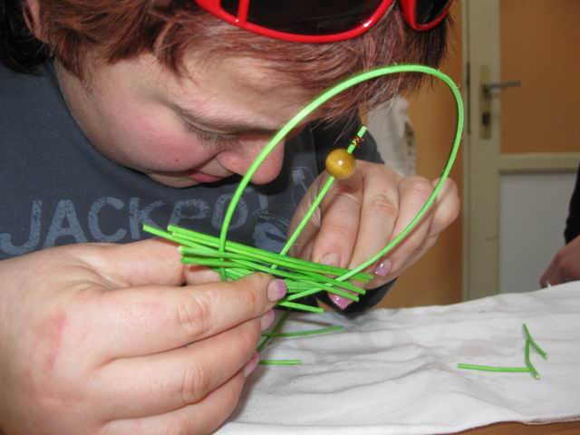
Tvoření z pedigu
Něco dobrého z naší kuchyně…
Zapečené brambory s mletým masem
Ingredience: předvařené brambory ve slupce, hovězí mleté maso, cibule, papriky, kořenící přípravek na mletá masa, sůl, pepř, olej, sýr eidam, smetana na vaření.
Hovězí mleté maso si osmahneme na cibulce, okořeníme a necháme krátce podusit. Plech vymažeme olejem a naklademe na něj jednu vrstvu předvařených oloupaných brambor nakrájených na kolečka. Plátky brambor osolíme a opepříme. Podušené mleté maso poklademe na brambory a navrch naskládáme nakrájené papriky na nudličky. Pokračujeme vrstvou brambor a navrch nastrouháme sýr eidam. To celé zalijeme smetanou a pečeme ve vyhřáté troubě cca 40 minut.
Jáhly se zeleninou a hlívou ústřičnou
Ingredience: jáhly, hlíva ústřičná, cibule, pórek, paprika, libovolná mražená zelenina, grilovací koření, pepř, drcený kmín, olej.
Jáhly vaříme ve vodě v podílu 1:2. Vaříme 20 minut a nemícháme. Na pánvi rozehřejeme olej, přidáme cibuli, hlívu, papriku a osmahneme. Poté ke směsi přidáme pórek a nakonec mraženou zeleninu. Vše dochutíme grilovacím kořením, pepřem a drceným kmínem. Směs smícháme s uvařenými jáhly a podáváme.
Kolektiv pracovníků přeje dobrou chuť!
Profesionální pomáhání
Byli jsme osloveni kolegy z mimohradecké organizace s žádostí informovat o jejich nabídce:
Obecně prospěšná společnost Muži a ženy nabízí od začátku roku 2012 své služby i v Hradci Králové.
Jedná se zejména o činnosti, které umožňují osobám se zdravotním postižením, seniorům a rodinám s dětmi (kde je některý člen ze zdravotních důvodů omezen) vést co nejběžnější způsob života.
Naše služby vám rádi poskytneme v domácnosti, přečteme vám noviny či knížku, budeme se věnovat vašim dětem a budeme vám milými společníky.
Díky tomu, že naše činnost probíhá v rámci projektu Zrcadlová pomoc, který je spolufinancován Evropským sociálním fondem a státním rozpočtem ČR, můžeme vám nabídnout přijatelné ceny do 70 Kč/hod.
Všichni naši zaměstnanci byli vyškoleni v rámci 150 hod. kurzu Profesionálního pomáhání a zároveň mají sami osobní zkušenost s některou z forem zdravotního postižení. Tím, že využijete nabízené služby, tedy nebudeme pomáhat pouze my vám, ale i vy pomůžete těm, kteří se rozhodli rozdávat přijatou pomoc dalším lidem, kteří ji potřebují.
Pokud vás naše činnost zaujala a rádi byste využili našich služeb, kontaktujte koordinátoru projektu a profesionálního pomáhání Annu Kefurtovou na tel.: 775 563 911 nebo na emailové adrese kefurtova@muziazeny.cz
Muži a ženy, o.p.s. je nezisková organizace, která provozuje službu profesionálního pomáhání v nejrůznějších oblastech po celé ČR. V Hradci Králové momentálně působí paní Naďa, o které se více dozvíte na www.muziazeny.cz
Děkujeme všem, kteří v roce 2011 podpořili naši činnost:
  MPSV |   Úřad práce | 

  Město Hradec Králové |  |   Město Jičín |   Město Náchod
  Město Jaroměř |   Sbírka Bílá pastelka |  |   Akcenta CZ, a.s
a další drobní dárci

Aktivita je součástí individuálního projektu Služby sociální prevence v Královéhradeckém kraji (www.socialniprojekty.cz).

Projekt je financován z ESF a státního rozpočtu ČR prostřednictvím Operačního programu Lidské zdroje a zaměstnanost
Střípek je vydáván pouze pro vnitřní potřebu klientů TyfloCentra Hradec Králové o.p.s. a členů a příznivců Sjednocené organizace nevidomých a slabozrakých ČR. Je neprodejný.
V Hradci Králové, duben 2012

